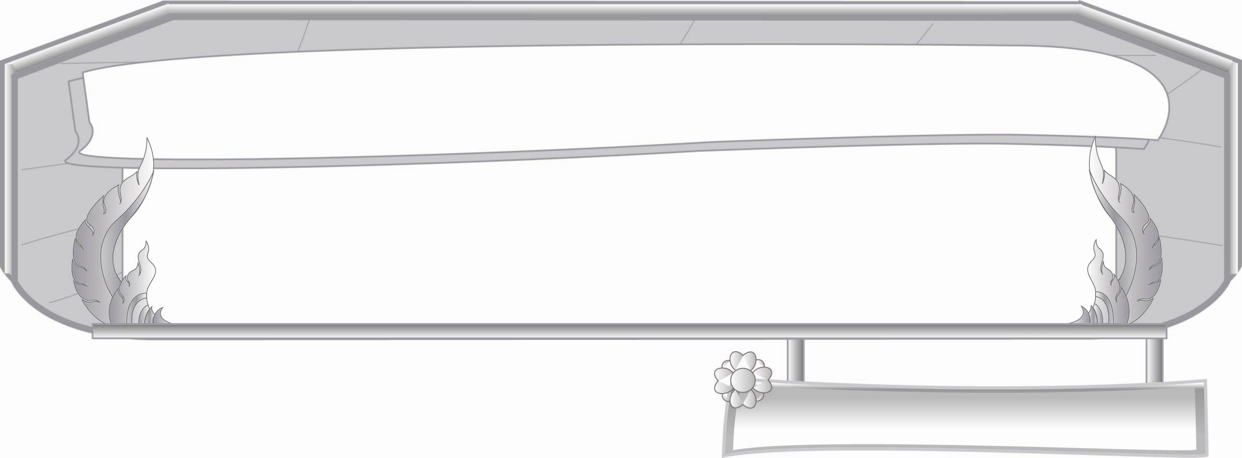
ชั้นประถมศึกษาปีที่ ๓ เวลา ๑ ชั่วโมง
หน่วยการเรียนรู้ที่ ๔
มาตรา กก กด กน กบ...ตัวสะกดหลายตัวเสียง
แผนการจัดการเรียนรู้ที่ ๖

เรียนรู้ฝึกฝน มาตรา กก กด กน กบ
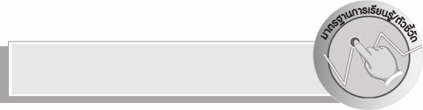
มาตรฐานการเรียนรู้/ตัวชี้วัด

มาตรฐานการเรียนรู้
มาตรฐาน ท ๑.๑ ใช้กระบวนการอ่านสร้างความรู้และความคิดเพื่อนำไปใช้ตัดสินใจ แก้ปัญหาในการดำเนินชีวิตและมีนิสัยรักการอ่าน
ตัวชี้วัด
ท ๑.๑ ป. ๓/๑ อ่านออกเสียงคำ ข้อความ เรื่องสั้น ๆ และบทร้อยกรองง่าย ๆ ได้ถูกต้อง คล่องแคล่ว
มาตรฐานการเรียนรู้
มาตรฐาน ท ๔.๑ เข้าใจธรรมชาติของภาษาและหลักภาษาไทย การเปลี่ยนแปลงของภาษาและพลังของภาษา ภูมิปัญญาทางภาษา และรักษาภาษาไทยไว้เป็นสมบัติของชาติ
ตัวชี้วัด
ท ๔.๑ ป. ๓/๑ เขียนสะกดคำและบอกความหมายของคำ

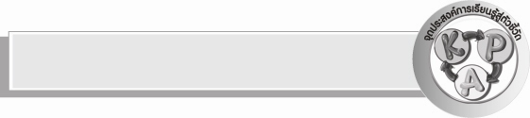
จุดประสงค์การเรียนรู้สู่ตัวชี้วัด

- บอกลักษณะของคำในมาตรา กก กด กน กบ (K)
- ยกตัวอย่างคำมาตรา กก กด กน กบ (P)
- จัดกลุ่มคำมาตรา กก กด กน กบ (P)
- เห็นความสำคัญในการเขียนคำให้ถูกต้องและรู้ความหมายของคำ (A)


สาระสำคัญ

คำในมาตรา กก กด กน กบ ทุกคำมีความหมาย

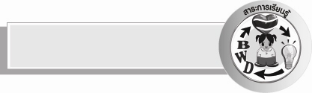
สาระการเรียนรู้

คำในมาตรา กก กด กน กบ เป็นคำที่มีตัวสะกดหลายตัว และคำทุกคำมีความหมาย

สมรรถนะสำคัญของผู้เรียน

- ความสามารถในการสื่อสาร
- ทักษะการอ่าน
- ทักษะการเขียน
- ทักษะการฟัง การดู และการพูด
- ความสามารถในการคิด
- การให้เหตุผล
- การจัดระบบความคิดเป็นแบบแผน
- การจำแนก
- การปฏิบัติ
- การสรุปความรู้
- ความสามารถในการแก้ปัญหา
- ความสามารถในการใช้ทักษะชีวิต

คุณลักษณะอันพึงประสงค์

มุ่งมั่นในการทำงาน
ตัวชี้วัดที่ ๖.๑ ตั้งใจและรับผิดชอบในการปฏิบัติหน้าที่การงาน
ตัวชี้วัดที่ ๖.๒ ทำงานด้วยความเพียรพยายามและอดทนเพื่อให้งานสำเร็จตามเป้าหมาย

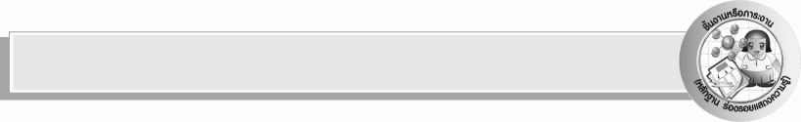
ชิ้นงานหรือภาระงาน (หลักฐาน ร่องรอยแสดงความรู้)

ใบงาน เรื่อง การเขียนคำตรงข้ามที่อยู่ในมาตรา กก กด กน กบ

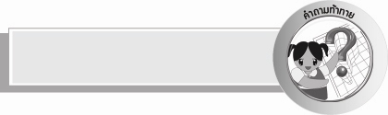
คำถามท้าทาย

ถ้าคำในมาตรา กก กด กน กบ เป็นคำที่มีตัวสะกดตัวเดียวจะเกิดอะไรขึ้น

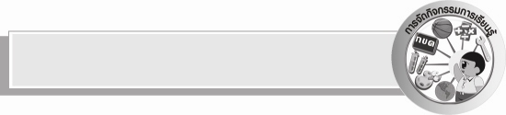
การจัดกิจกรรมการเรียนรู้

- ครูแบ่งกลุ่มนักเรียนออกเป็น ๔ กลุ่ม ให้นักเรียนนั่งเป็นวงกลม ครูแจกข่าวสั้นในหนังสือพิมพ์ให้กลุ่มละ ๑ เรื่อง
(๑ เรื่อง) ครูบอกนักเรียน ดังนี้ กลุ่มที่ ๑ หาคำในข่าวที่มีตัวสะกด มาตรา กก
กลุ่มที่ ๒ หาคำในข่าวที่มีตัวสะกด มาตรา กด
กลุ่มที่ ๓ หาคำในข่าวที่มีตัวสะกด มาตรา กน
กลุ่มที่ ๔ หาคำในข่าวที่มีตัวสะกด มาตรา กบ โดยให้เขียนคำในข่าวลงในกระดาษที่ครูแจกให้ ตัวแทนกลุ่มออกมานำเสนอผลงาน และเขียนคำบนกระดาน ครูและนักเรียนพิจารณาความถูกต้อง
- ครูชวนสนทนากับนักเรียนถึงคำที่ได้จากข่าวโดยใช้คำถาม ดังนี้
- มาตรา กก มีพยัญชนะที่เป็นตัวสะกดกี่ตัวอะไรบ้าง
- มาตรา กด มีพยัญชนะที่เป็นตัวสะกดกี่ตัวอะไรบ้าง
- มาตรา กน มีพยัญชนะที่เป็นตัวสะกดกี่ตัวอะไรบ้าง
- มาตรา กบ มีพยัญชนะที่เป็นตัวสะกดกี่ตัวอะไรบ้าง
- มาตราตัวสะกดมาตราใด มีพยัญชนะที่เป็นตัวสะกดมากที่สุด
- ให้นักเรียนทำกิจกรรมเสริมทักษะการเรียนรู้ โดยเติมคำในมาตรา กก กด กน และกบ ให้เป็นคำที่ถูกต้องแล้วร่วมกันตรวจสอบความถูกต้อง
- ให้นักเรียนทำใบงานที่ ๑๐ เรื่อง การเขียนคำตรงข้ามที่อยู่ในมาตรา กก กด กน กบ แล้วร่วมกันตรวจสอบความถูกต้อง
- นักเรียนและครูร่วมกันสรุปว่า คำในมาตรา กก กด กน กบ ทุกคำมีความหมาย
- ให้นักเรียนร่วมกันแสดงความคิดเห็นโดยครูใช้คำถามท้าทาย ดังนี้
๏ นักเรียนคิดว่า ถ้าคำในมาตรา กก กด กน กบ เป็นคำที่มีตัวสะกดตัวเดียวจะเกิดอะไรขึ้น


การจัดบรรยากาศเชิงบวก

ให้นักเรียนฝึกคิดคำ การเขียนคำ และอธิบายความหมายของคำตามความเข้าใจของตนเอง
ครูสร้างบรรยากาศให้เกิดการเรียนรู้อย่างมีความสุขและสนุกสนาน


สื่อการเรียนรู้

- หนังสือพิมพ์
- กระดาษ
- ใบงาน

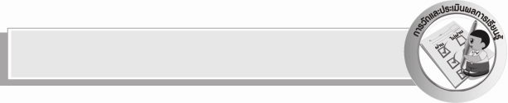
การวัดและประเมินผลการเรียนรู้

๑. วิธีการวัดและประเมินผล
๑) สังเกตพฤติกรรมของนักเรียนในการเข้าร่วมกิจกรรม
๒) สังเกตพฤติกรรมของนักเรียนในการเข้าร่วมกิจกรรมกลุ่ม
๓) ตรวจใบงานที่ ๑๐
๒. เครื่องมือ
๑) แบบสังเกตพฤติกรรมการเข้าร่วมกิจกรรม
๒) แบบสังเกตพฤติกรรมการเข้าร่วมกิจกรรมกลุ่ม
๓. เกณฑ์การประเมิน
๑) การประเมินพฤติกรรมการเข้าร่วมกิจกรรม
ผ่านตั้งแต่ ๒ รายการ ถือว่า ผ่าน
ผ่าน ๑ รายการ ถือว่า ไม่ผ่าน
๒) การประเมินพฤติกรรมการเข้าร่วมกิจกรรมกลุ่ม
คะแนน ๙ – ๑๐ ระดับ ดีมาก
คะแนน ๗ – ๘ ระดับ ดี
คะแนน ๕ – ๖ ระดับ พอใช้
คะแนน ๐ – ๔ ระดับ ควรปรับปรุง


การประเมินผลตามสภาพจริง (Rubrics)

การประเมินใบงานนี้ให้ผู้สอนพิจารณาจากเกณฑ์การประเมินผลตามสภาพจริง (Rubrics)
เรื่อง การเขียนสะกดคำและบอกความหมายของคำ

ระดับคะแนน  เกณฑ์การประเมิน | ๔ | ๓ | ๒ | ๑
การเขียนสะกดคำ | เขียนสะกดคำที่มีความหมายตรงข้ามด้วยตนเองได้  ถูกต้องทุกคำและสามารถแนะนำผู้อื่นให้เขียนได้ | เขียนสะกดคำที่มีความหมายตรงข้ามด้วยตนเองได้ถูกต้องเกือบทุกคำ และสามารถแก้ไขคำที่เขียนผิดด้วยตนเองได้ | เขียนสะกดคำที่มีความหมายตรงข้ามด้วยตนเองได้ถูกต้องบางคำเมื่อมีผู้แนะนำ  คำที่เขียนผิดก็  สามารถแก้ไข  ตามได้ | เขียนสะกดคำที่มีความหมายตาม  ผู้แนะนำได้ถูกต้อง
การบอกความหมาย | บอกความหมายของคำด้วยตนเองได้ถูกต้องทุกคำในทันที | บอกความหมายของคำด้วยตนเองได้ถูกต้องเกือบทุกคำ ส่วนคำที่  ยังบอกไม่ได้หรือบอกไม่ถูกต้องสามารถบอกได้ด้วยตนเองในเวลาต่อมา | บอกความหมายของคำด้วยตนเองได้ถูกต้องบางคำส่วน  ที่ยังบอกไม่ได้  หรือบอก  ไม่ถูกต้อง  ต้องมีผู้แนะนำ  จึงบอก  ความหมายได้ | ไม่สามารถบอกความหมายได้  ด้วยตนเอง  ต้องมีผู้แนะนำ  จึงบอก  ความหมายได้


ข้อเสนอแนะของผู้บริหารสถานศึกษา
______________________________________________________________________________
______________________________________________________________________________
______________________________________________________________________________
______________________________________________________________________________
______________________________________________________________________________
______________________________________________________________________________
______________________________________________________________________________
______________________________________________________________________________
______________________________________________________________________________
______________________________________________________________________________
______________________________________________________________________________
______________________________________________________________________________
______________________________________________________________________________
______________________________________________________________________________
______________________________________________________________________________
______________________________________________________________________________
______________________________________________________________________________
______________________________________________________________________________
______________________________________________________________________________
______________________________________________________________________________
______________________________________________________________________________
______________________________________________________________________________
______________________________________________________________________________
______________________________________________________________________________

ลงชื่อ_________________________ (ผู้บริหารสถานศึกษา)
(_________________________)
________/________/_______


บันทึกหลังการสอน

ผลการจัดการเรียนการสอน

______________________________________________________________________________
______________________________________________________________________________
______________________________________________________________________________
______________________________________________________________________________
______________________________________________________________________________
______________________________________________________________________________

ปัญหา / อุปสรรค

______________________________________________________________________________
______________________________________________________________________________
______________________________________________________________________________
______________________________________________________________________________
______________________________________________________________________________
______________________________________________________________________________

แนวทางแก้ไข

______________________________________________________________________________
______________________________________________________________________________
______________________________________________________________________________
______________________________________________________________________________
______________________________________________________________________________
______________________________________________________________________________

ลงชื่อ______________________ (ผู้บันทึก)
(______________________)
_______/_______/_______

